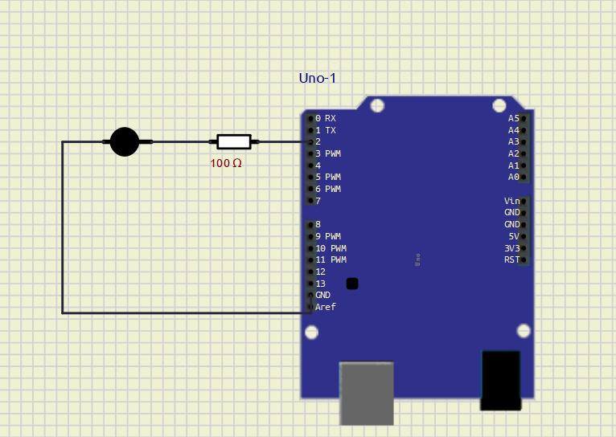
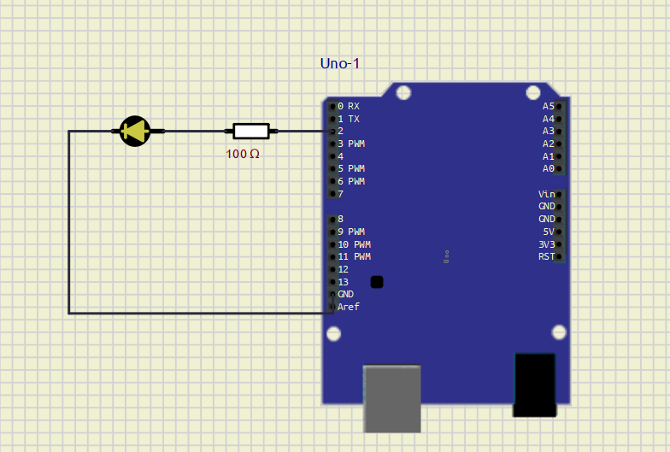
Bargraphe :
left to right led
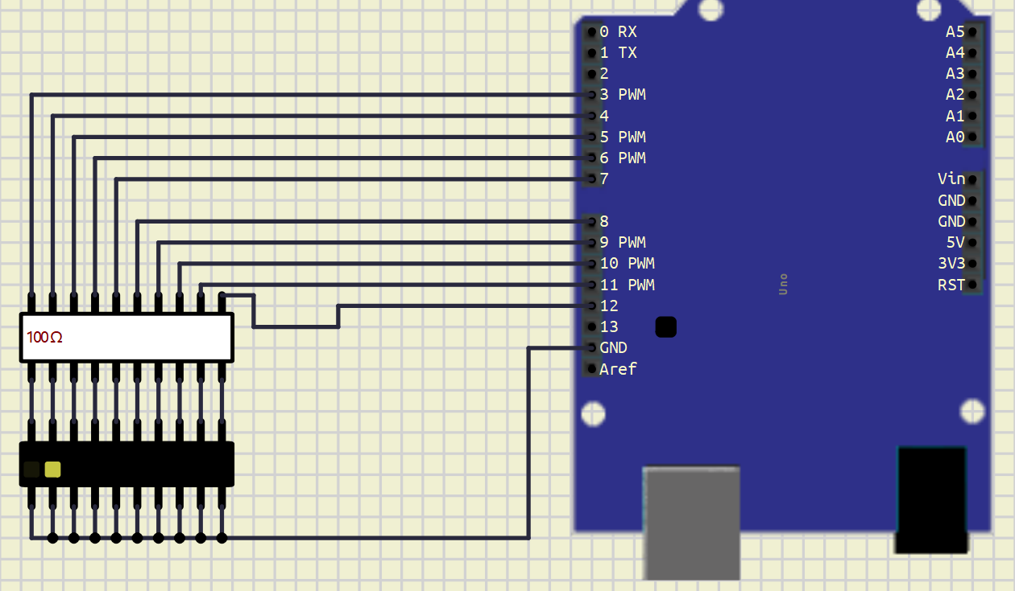
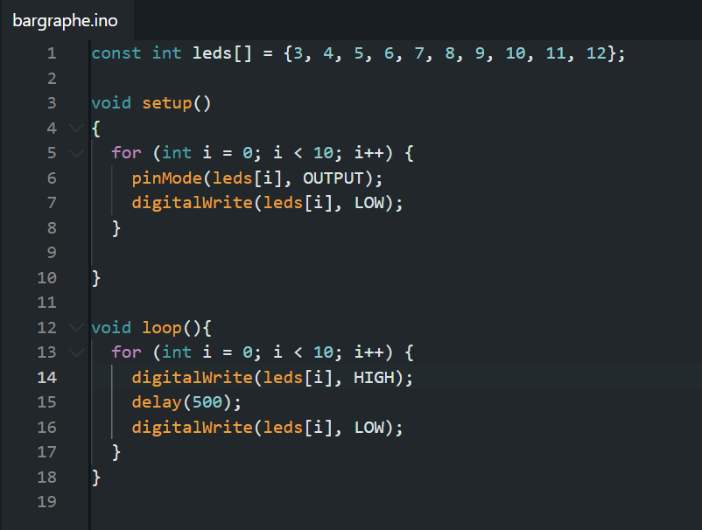
Simulation 3 : capteur de temperature DHT22
If temp>20
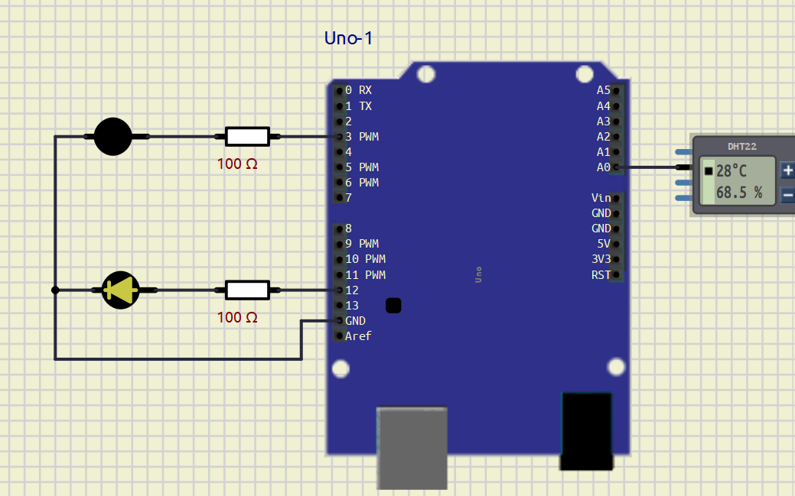
If temp < 20 :
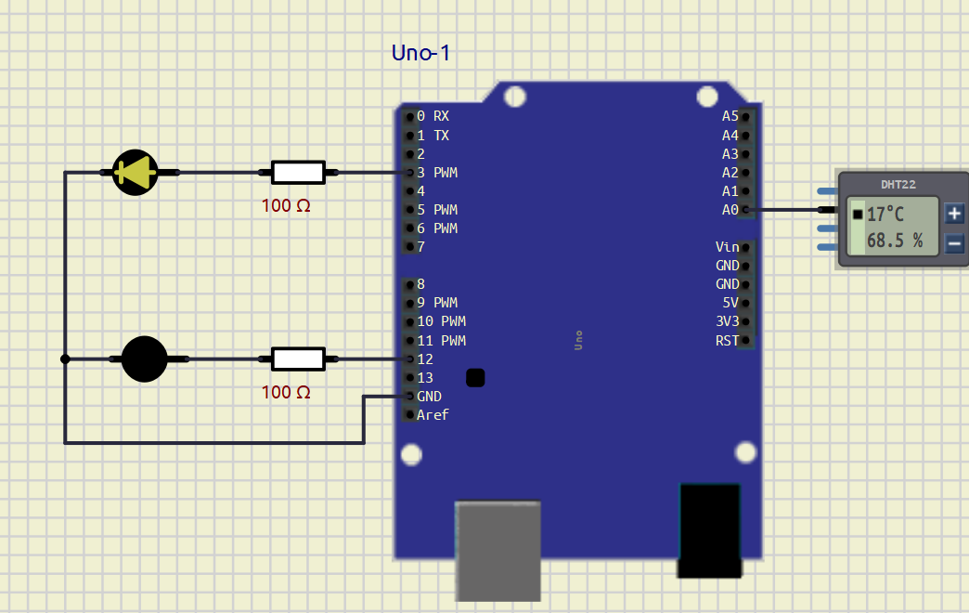
Simulation 4 : LCD 16x2 I2C :
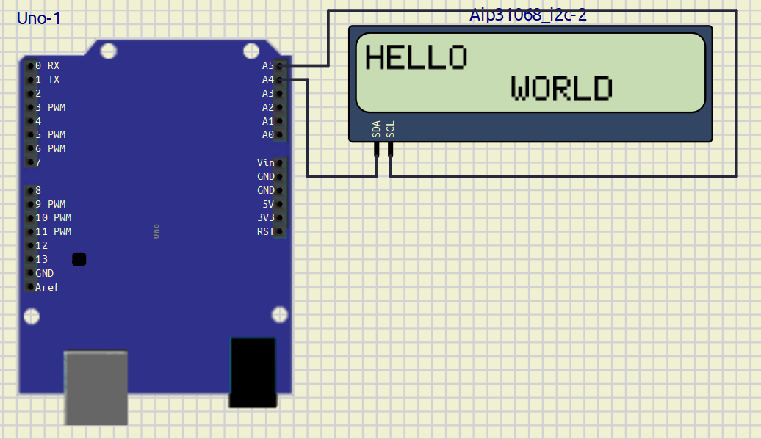
Simulation LCD et DHT22 :
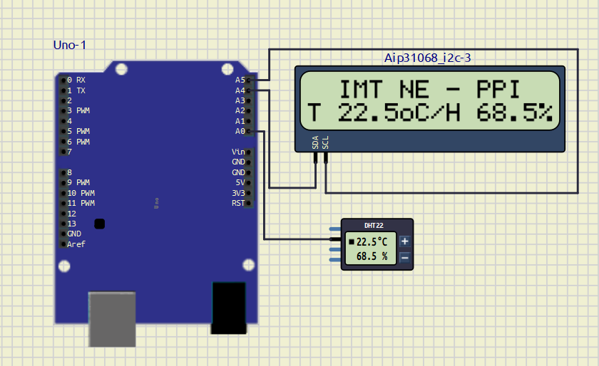
Les LED utilisent des sorties numériques (HIGH/LOW). Le DHT22 envoie aussi un signal numérique, et peut donc se brancher sur une broche analogique comme A0, qui sert alors d’E/S numérique. L’afficheur LCD passe par le bus I2C sur A4/A5 : 2 fils seulement, et chaque composant y est identifié par son adresse. On choisit donc la broche selon le type de signal ou de protocole, pas selon son nom.
Et chaque circuit précédent a validé un seul élément (LED, capteur, afficheur). Ici, on assemble des briques déjà testées, ce qui facilite la recherche d’erreurs.
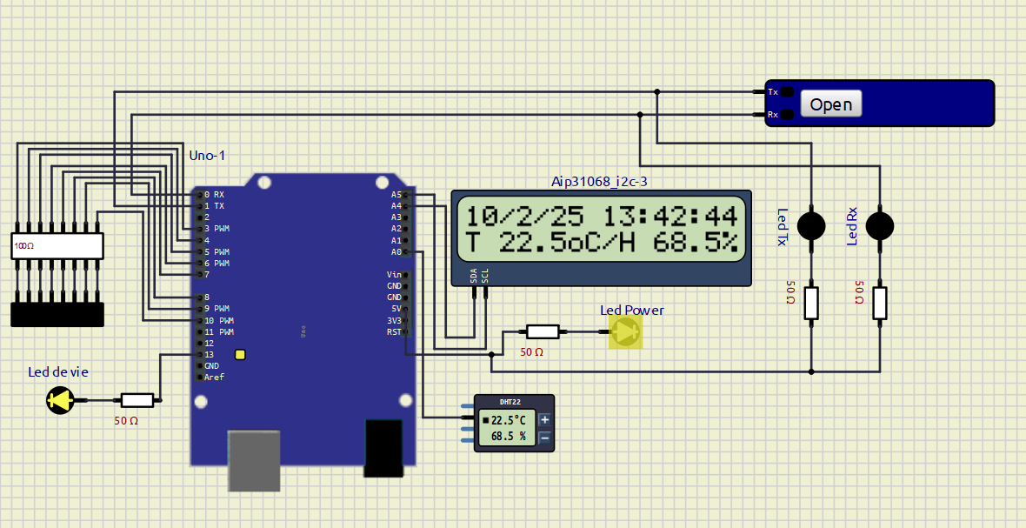
Le 2ème TP :
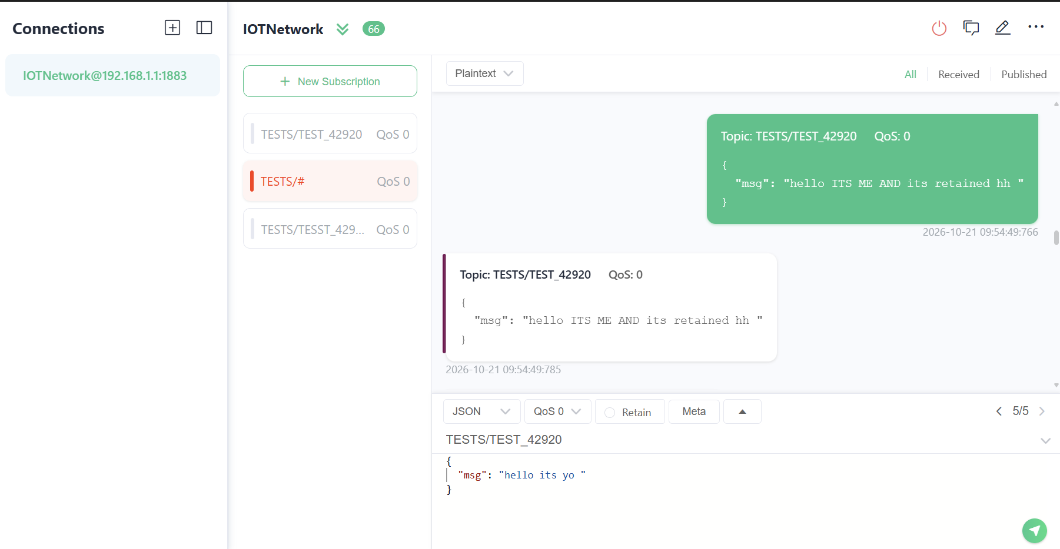
le message arrive immédiatement à l'abonnement, alors qu'il a été publié avant. Sans Retain, un nouvel abonné ne reçoit rien tant que personne ne republie.
le broker garde en mémoire le dernier message retenu du topic et l'envoie à chaque nouvel abonné. C'est utile pour un capteur : un nouvel abonné connaît tout de suite la dernière température. Pour l'effacer, publie un message vide avec Retain coché.
Partie 6.1.3 : WiFi + synchro NTP + affichage LCD
avec "IoT IMT Nord Europe 5G" (ou le reseau 5 GHz) la connexion ECHOUE. Le module WiFi de l'UNO R4 (ESP32-S3) ne gere que la bande 2,4 GHz : il ne voit pas du tout les reseaux 5 GHz, donc setup_wifi() renvoie false ("Pas de WiFi" sur le LCD).
